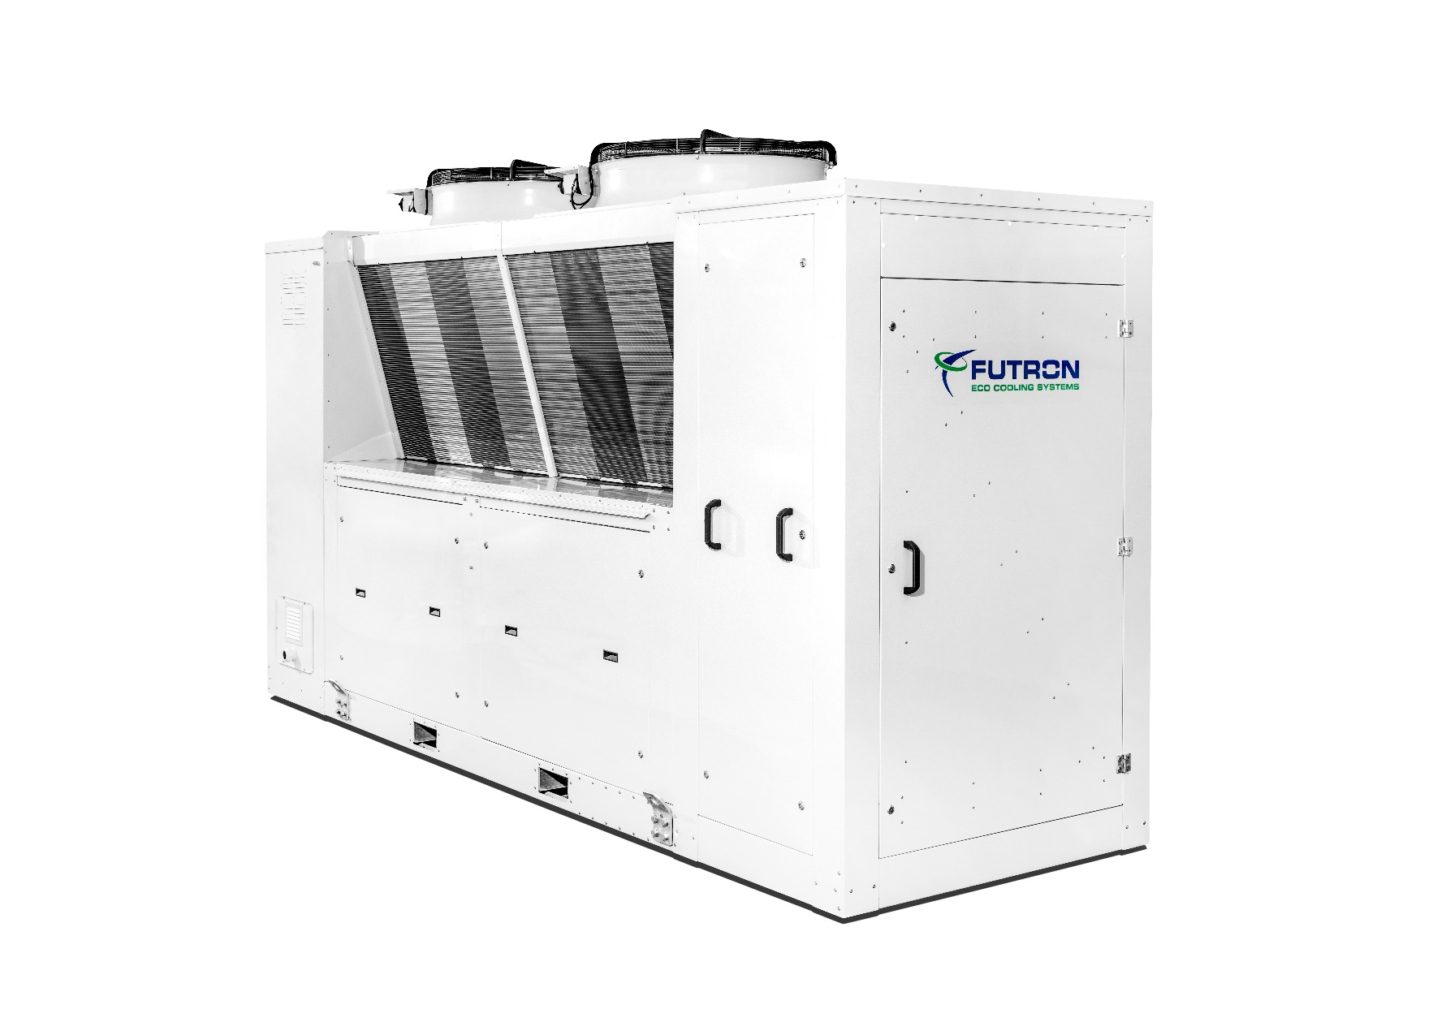

Abbildung beispielgebend

**Kältemaschine** xxx kW

Luftgekühlter Flüssigkeitskühler für Außenaufstellung mit natürlichen Kältemitteln und geringsten Füllmengen.

Flüssigkeitskühlsatz mit einem bei Lieferung betriebsbereiten Kältekreislauf und stufiger Leistungsregelung (optional FU). Als Kältemittel kommen die natürlichen und energieeffizienten Kältemittel R290 und R1270 zum Einsatz. Der Solekühlsatz ist für hohe Umgebungstemperaturen >40°C geeignet und wird als anschlussfertiges Aggregat geliefert.

Der MultiEcoChill (MEC) beinhaltet 2 MultiChiller Modell E als Kälteerzeuger. Diese werden den jeweiligen Erfordernissen und Leistungsansprüchen ausgewählt. Soleseitig sind je MultiChiller eine Warm- und eine Kaltsolepumpe integriert. Optional ist der MEC mit Wärmerückgewinnung oder freier Kühlung erhältlich. Zur hydraulischen Entkopplung kann der MEC kaltsoleseitig mit einer hydraulischen Weiche ausgerüstet werden.

Durch die spezielle Konstruktion und Komponentenauswahl wird eine nur äußerst geringe Kältemittelfüllmenge benötigt, welche bei <40g/kW Kälteleistung liegt. Je nach Kälteleistung beträgt die Kältemittelfüllmenge nur 0,5 bis 2,4kg. Somit ist eine gefahrlose Aufstellung im allgemeinen Zugangsbereich nach DIN EN 378-1 möglich.

Für die Installation und Wartung ist kein kältetechnisches Personal erforderlich.

**Gehäuse**

Für die Außenaufstellung ist das Gehäuse mit einer hochwertigen Pulverbeschichtung und Schalldämmung versehen. In diesem sind die Bestandteile Schaltschrank, Kälteerzeugung mit Hydraulik und Rückkühler räumlich voneinander getrennt. Der MEC wird auf sechs höhenverstellbaren Standfüßen mit Schwingungsdämpfern geliefert. Dadurch ist ein Ausgleich von Bodenunebenheiten möglich und der MEC kann an die Position der bauseitigen Anschlussrohre einjustiert werden. Für eine sichere Aufstellung sind Aufnahmen für Kran und Gabelstapler vorhanden. Für Servicezwecke bestehen Revisionsöffnungen.

**MultiChiller**

Der MultiChiller als innovativer Kälteerzeuger beinhaltet neben den zentralen Bauteilen Verdichter und Mehrkanal-Plattenwärmeübertrager, serienmäßig ein elektronisches Expansionsventil, Temperatursensoren, Drucksensoren für Hoch- und Niederdruck, Serviceventile für Hoch- und Niederdruck, je nach Ausführung Druckwächter, Druckbegrenzer und Sicherheitsdruckbegrenzer. Durch den eigens entwickelten Mehrkanal-Plattenwärmeübertrager sind geringste Kältemittelfüllmengen möglich.

Der MultiChiller zeichnet sich auch durch seine Servicefreundlichkeit aus. Es werden einfach zu handhabende Kupplungssysteme (Victaulic®-Anschluss) auf der hydraulischen Seite des MultiChillers verwendet. Auf der elektrischen Seite sind die MultiChiller über Kabelsätze mit einem Plug´n´Play Steckersystem mit der Steuerung verbunden. Diese ermöglichen ein einfaches und fehlerfreies Anschließen bei einem Austausch der MultiChiller. Die kälteführenden Komponenten sind mit geschlossenzelliger Isolierung versehen. Alle Komponenten sind für den Einsatz mit Kohlenwasserstoffen geeignet und zugelassen.

**Verdichter**

Halbhermetischer Hubkolbenverdichter mit hohem Wirkungsgrad, Wärmeschutzthermostat je Zylinderdeckel, Motorschutz, Ölsumpfheizung, Gummi-Schwingungsdämpfer, Ölpumpe und spezieller Ölfüllung. Der Verdichter ist für die Anwendung mit Kohlenwasserstoffen zugelassen. Die Leistungsregelung erfolgt serienmäßig über Stufenregelung (Zylinderabschaltung). Optional ist eine Frequenzregelung erhältlich.

**Plattenwärmeübertrager**

Der Mehrkanal-Plattenwärmeübertrager vereint die Funktionen von Verdampfer, Verflüssiger, Unterkühler und Überhitzer. Die Kältemittelüberhitzung wird direkt im Mehrkanal-Plattenwärmeübertrager nach dem Verdampfer gemessen. Dadurch ist eine kleine und sichere Kältemittel-Überhitzung messbar. Das Expansionsventil regelt durch diese einzigartige Bauweise sehr stabil und ohne störende Einflüsse des Sauggasüberhitzers.

**Hydraulik**

Die im MEC enthaltenen MultiChiller werden jeweils über eine energiesparende Hocheffizienzpumpe für Warm- und Kaltsole versorgt. Weiterhin gibt es die Möglichkeit die weiterführenden hydraulischen Komponenten gemäß Kundenanforderungen anzupassen. Die auswählbaren Komponenten sind: Hydraulische Weiche zur Entkopplung zwischen Erzeuger und Verbrauchkreis, Verbraucherpumpe, Wärmerückgewinnung sowie eine freie Kühlung. Die kälteführenden Komponenten sind mit geschlossenzelliger Isolierung versehen. Bei optionaler Nutzung der Wärmerückgewinnung wird Mineralwolle als Isolierung der Wärmeführenden Komponenten verwendet.

**Sicherheitssysteme**

Im geschlossenen Gehäuseboden des MEC ist eine Sicherheitswanne integriert. Über dieser sind die Komponenten des Kältekreises installiert. Möglicherweise austretendes Kältemittel kann in dieser Auffangwanne zurückgehalten werden. Die Anlage ist mit einer zweistufigen Gaswarneinrichtung (ATEX) ausgerüstet. Die Gaswarnanlage ist Bestandteil des Sicherheitskonzeptes. Es handelt sich um einen separaten Stromkreis, welcher bei einer erhöhten Kältemittelkonzentration in der ersten Stufe den ATEX-Sicherheitsventilator zur Absaugung anschaltet und über die Steuerung eine Meldung an eine ständig besetzte Stelle ausgeben kann. Der MEC bleibt weiterhin in Betrieb. Bei Erreichen der zweiten Warnschwelle bleibt der Sicherheitsventilator angeschaltet und der Maschinenteil der Anlage wird durch die Steuerung spannungsfrei geschaltet. Es kann eine Meldung an eine ständig besetzte Stelle ausgegeben werden.

**Rückkühler**

Der Rückkühler ist im MEC Gehäuse integriert und mit geräuscharmen und wartungsfreien EC-Ventilatoren ausgestattet. Der Antriebsmotor, der Ventilatorflügel und die Trag-Schutzgitterkonstruktion bilden eine lufttechnisch optimale Einheit. Durch die EC-Ventilatoren wird über die Verflüssigungsdruckregelung eine hohe Energieeffizienz gewährleistet. Alle Axialventilatoren besitzen einen separaten Reparaturschalter und sind servicefreundlich montiert.

**Steuerung**

Der Schaltschrank ist an der Stirnseite des Gerätes positioniert und bildet eine optische Einheit. Bei der Steuerung handelt es sich um eine speziell auf die Funktionen des MEC programmierte SPS. Die hochwertige Siemens-S7 wird als zentrales Regelungssystem genutzt. Die Visualisierung und Störauswertung erfolgt über ein Siemens TP700 Comfort Panel.

**Hauptbauteile Steuerung:**

* Hauptschalter mit Notausfunktion
* Sanftanlauf für Motorstrombegrenzer
* Motorschutzschalter
* Siemens S7 Steuermodule
* hochwertige Schaltschrankkomponenten
* inkl. 1x Bedienelement Siemens Touch Display Simatic HMI für Bedienung und Störungsauswertung
* 1x SD-Card zur Aktualisierung von App und Firmware Lokaler Servicestecker für

Benutzerschnittstelle, installierte Software, Steuerung der MultiChiller

* Regelung des elektr. Expansionsventiles
* Regelung der Vorlauftemperatur (kalt oder warm) durch Stufenschaltung der MultiChiller
* optional Zugriff über ISO on TCP
* optional Frequenzumformer

**Ausstattung**

* hohe Redundanz durch zwei getrennte Kältekreise
* halbhermetischer Hubkolbenverdichter
* Mehrkanal-Plattenwärmeübertrager
* geringste Kältemittelfüllmengen, weniger als 2,5kg/je Kältekreis
* elektronisches Expansionsventil
* je nach Model Druckwächter, Druckbegrenzer, Sicherheitsdruckbegrenzer
* zweistufige Gaswarnanlage ATEX
* Sicherheitsabsaugung ATEX
* Drucksensoren, Temperatursensoren
* Serviceanschluss Hochdruck, Niederdruck
* Auslösegerät Motorschutz
* Wärmeschutzthermostat am Zylinderkopf
* Ölsumpfheizung
* Leistungsregler
* Hochwertig beschichtetes Gehäuse für die Außenaufstellung
* einstellbare Standfüße mit Schwingungsdämpfern
* Grundmodul mit eigener Steuerung Siemens S7
* Plug`n`Play mittels Flansch-Anschluss der Rohrleitung und Steckersystem für die Steuerung und Stromversorgung
* Rückkühler mit EC-Ventilatoren
* Hocheffizienzpumpen
* optional Wärmerückgewinnung
* optional frei Kühlung
* optional hydraulische Weiche
* optional Kommunikation über BUS-System
* optional Fernüberwachung möglich

|  |  |  |
| --- | --- | --- |
| Temperatur kalt (Vorlauf/Rücklauf) | °C | Bitte eintragen |
| Temperatur warm (Vorlauf/Rücklauf) | °C | Bitte eintragen |
| Kälteträgermedium |  | Bitte eintragen |
| Wärmeträgermedium |  | Bitte eintragen |
|  |  |  |
| Maximale Umgebungstemperatur | °C | Bitte eintragen |
| Minimale Umgebungstemperatur | °C | Bitte eintragen |
|  |  |  |
| Kälteleistung | kW | Bitte eintragen |
| Verflüssigungsleistung | kW | Bitte eintragen |
| Leistungsaufnahme im Auslegungspunkt | kW | Bitte eintragen |
| EER |  | Bitte eintragen |
| Max. Stromaufnahme | A | Bitte eintragen |
| Hauptstromversorgung | V / PH / Hz | 400 / 3 / 50 |
|  |  |  |
| Kältemittel |  | Bitte Auswählen |
| Kältemittelfüllmenge | g | Bitte Auswählen |
| Verdichtertyp |  | Bitte eintragen |
| Anzahl Verdichter |  | 2 |
| Leistungsstufen |  | Bitte Auswählen |
| Einspritzventil |  | Bitte Auswählen |
|  |  |  |
| Ventilatoren Typ |  | Bitte eintragen |
| Anzahl der Ventilatoren |  | Bitte eintragen |
| Rohr-/Lamellenmaterial |  | Kupfer/Aluminium |
|  |  |  |
| Vorlauf/Rücklauf kalt |  | Bitte Auswählen |
| Vorlauf/Rücklauf warm |  | Bitte Auswählen |
| Anschlussklemmen Zuleitung* |  | Klemmleiste 3L+N+PE |
| Bodenbefestigung |  | 6x Standfüße mit Schwingungsdämpfer |
| *Der Leitungsquerschnitt ist entsprechend der gültigen Vorschriften zu berechnen und kann je nach Leitungslänge, Verlegeart und  weiteren Faktoren abweichen. | | |
|  |  |  |
| Schalldruckpegel in 10m | dB(A) | 59 |
|  |  |  |
| Bus-Schnittstelle |  | Bitte Auswählen |
| CPU |  | Siemens S7 |
| Visualisierung |  | Bitte Auswählen |
|  |  |  |
| Gaswarnanlage inkl. Sicherheitsabsaugung |  | Bitte eintragen |
| Integrierte hydraulische Weiche |  | Bitte eintragen |
| Integrierte hydraulische Weiche mit Verbraucherpumpe | | Bitte eintragen |
| Wärmerückgewinnung |  | Bitte eintragen |
| Freie Kühlung |  | Bitte eintragen |
|  |  |  |
| Länge | mm | 4500 |
| Breite | mm | 1640 |
| Höhe ohne Schwingungsdämpfer | mm | 2669 |
| Transportgewicht | kg | ca. 2800 |